GÊNEROS DIGITAIS

Todo mundo já ouviu falar sobre os gêneros textuais, certo? Mas gêneros digitais? Se você ainda não sabe o que são, preste atenção no que explicaremos a seguir.
Em diversas situações de nossas vidas, precisamos usar determinados gêneros textuais, estes sempre a serviço da comunicação, para sermos entendidos corretamente. Quando você está escrevendo para um professor, assim como quando estiver falando com ele, você deverá manter uma linguagem mais adequada, diferente daquela que você usa com seus amigos nos intervalos. Apesar de não existirem formas de determinar precisamente a quantidade destes gêneros, eles podem ser identificados e diferenciados.

Mas o que isso tem a ver com os gêneros digitais?
É exatamente isso que vamos explicar agora. Como os gêneros textuais estão sempre auxiliando na comunicação e a internet e as inovações tecnológicas passaram a estar presentes na rotina da maioria das pessoas, a comunicação acabou adaptando-se para estes ambientes. Essas inovações fizeram com que novos gêneros surgissem, como o do e-mail – semelhante à carta –, por exemplo. Além disso, temos as postagens, compartilhamentos e outras formas de expressão nas redes sociais que comprovam essas adaptações.

Características dos gêneros digitais
Em ambientes digitais, damos preferência à grafia de forma abreviada, encurtando os textos, além de usarmos hipermídias e links que criam um hipertexto. Estes, no entanto, nada mais são do que uma grande transformação dos gêneros que já existiam, portanto suas características e identificação são mais simples, como no caso dos e-mails.
Não podemos pensar, no entanto, que sempre que falamos de gêneros digitais, poderemos ser informais e usar abreviações. Tudo isso irá depender dos níveis de formalidade existente, assim como os gêneros ainda assim serão definidos a partir de determinados elementos fixos. Ficou difícil entender? Vamos citar novamente o e-mail como exemplo. Este, assim como as cartas, apresentam a estrutura de identificação do remetente, despedida, entre outras coisas.
O que muda, em grande parte, são as redes sociais que estão repletas de gêneros, sendo que o mais comum é o post. Este pode ser marcado por linguagem informal ou formal, dependendo de seu objetivo, tendo, inclusive, alguns emoticons que compensam a ausência da entonação que facilita a comunicação verbal. Nestes ambientes encontramos ainda textos verbo-visuais, como a transposição de quadrinhos, pinturas, propagandas, entre outros.
Quando em situações informais, no entanto, é comum encontrarmos o uso de abreviações, como eram usadas nos antigos telegramas. Entre elas, podemos citar “vc”, “tb”, “vlw”, “abç”, “bj”, entre muitas outras.

Confira algumas postagens do Facebook
1
2
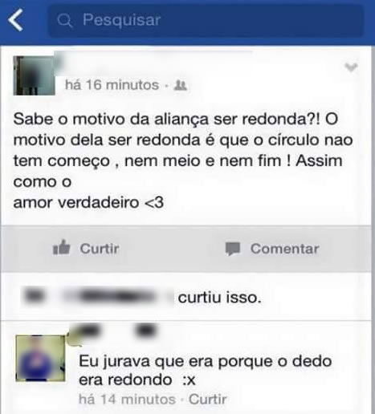
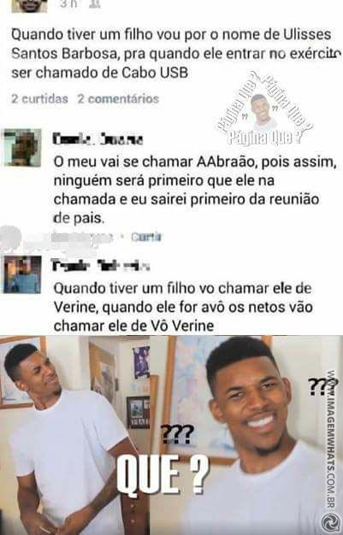

3
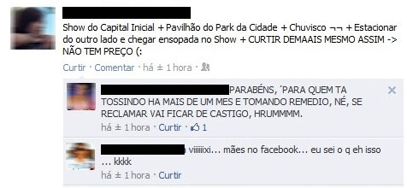

Fonte: https://www.estudokids.com.br/generos-digitais-caracteristicas-e-exemplos/
- Publicado por Natália Petrin

De acordo com o texto acima, responda:

  - O que são Gêneros Digitais? Dê exemplos e aliste as características deste gênero.
______________________________________________________________________________________________________________________________________________________________________________________________________________________________________________________________________________________________________________________

  - Defina o que são hipermídias e hipertexto. ______________________________________________________________________________________________________________________________________________________________________________________________________________________________________________________________________________________________________________________

  - O que é emoticons ou Emojis? Desenhe abaixo o emoticons que mais tem costume usar e explique o que representa.
_____________________________________________________________________________________________________________________________________________________________________________________________________________________________________________________________________________________________________________________

  - O que é emoticons ou Emojis? Desenhe abaixo o emoticons que mais tem costume suar.
______________________________________________________________________________________________________________________________________________________________________________________________________________________________________________________________________________________________________________________

  - Faça uma análise comparativa das postagens acima. Em que situação comunicativa estão inseridas? São marcadas por qual tipo de linguagem? Há a presença de memes, abreviações e emojis? O que todas têm em comum?
_________________________________________________________________________________________________________________________________________________________________________________________________________________________________________________________________________________________________________________________________________________________________________________________________________________________________________________
______________________________________________________________

